**муниципальное бюджетное образовательное учреждение**

**дополнительного образования города Кургана**

**«Детская школа искусств №1»**

**Открытый урок.**

Программа: ДПП в области изобразительного искусства «Живопись».

Учебный предмет: «Рисунок»

Класс: 1(5)

**Тема:**

«Рисунок простых плоских предметов. Растр в рисунке.»

**Преподаватель:** Чернышова О.Л.

2023г.

**Пояснительная записка.**

**Название программы:** ДПП в области изобразительного искусства «Живопись».

**Класс:** 1 (5)

**Учебный предмет:** Рисунок

**ФИО преподавателя:** Чернышова Ольга Леонидовна

**Дата проведения урока:** 18 октября 2023г.

**Тема урока:** Рисунок простых плоских предметов. Растр в рисунке.

**Цель урока**: Выполнить упражнения « шкала Растра в рисунке», выполнить натюрморт растровой техникой

**Задачи урока:**

***1.*** Познакомить с техникой «Растра» в рисунке.

***2.*** формирование навыков в проведении прямых линий и делении частей на отрезки, развитие глазомера.

*3****.*** Воспитывать аккуратность в работе.

**Тип урока** - урок изучения нового материала**.**

**Вид урока:** практическое занятие

**Предполагаемый результат:** выполнить натюрморт

**Оборудование для преподавателя:** наглядности, маркер для доски, доска.

**Оборудование для обучающихся:** ватман А3, карандаш В, ластик, скотч бумажный.

**План - конспект урока**:

|  |  |  |  |  |  |
| --- | --- | --- | --- | --- | --- |
| № п/п | Этап урока, время | Задачи этапа урока | | Методы работы на этапе урока | |
| Для преподавателя | Для обучающихся | Деятельность преподавателя | Деятельность обучающихся |
| 1. | Организационный момент, 1-2 мин. | подготовить обучающихся к работе на уроке. | сконцентрировать внимание | отметить отсутствующих | проверка готовности рабочего места |
| 2. | Постановка цели и задач урока, 1-2 мин. | организовать и направить на достижение поставленной цели | включиться в работу | сообщить тему, цель и задачи урока  (метод рассказа) | слушают, воспринимают |
| 3. | Первичное усвоение новых знаний, 5 мин. | добиться восприятия, осознания, первичного обобщения и систематизации новых знаний | подготовиться к выполнению задания | разъяснить принцип и очередность действий  (словестный метод - объяснение) | обобщение и анализ новых знаний |
| 4. | Получение новых знаний (выполнение практической работы), 30 мин. | познакомить обучающихся с | выполнить практическую работу | познакомить с особенностями выполнения работы (метод - объяснение) | практическая работа |
| 5 | Анализ  Практической работы, 1-2 мин. | анализ достижения цели; выявление качества овладения знаниями | проанализировать результат своей работы | проанализировать результат работы обучающихся на уроке | самоанализ |
| 6 | Перемена, 10 мин  Снять умственное напряжение | организовать отдых обучающихся | выполнить упражнения на снятие напряжения глаз, двигательного аппарата | метод групповой работы | практическая работа |
| 7 | Актуализация знаний, 5 мин. | проверить знания (умения) обучающихся, необходимые для изучения нового материала | вспомнить материал, необходимый для работы на уроке | фронтальный опрос учащихся  (метод беседы) | ответы на вопросы преподавателя |
| 8 | Получение новых знаний (выполнение практической работы), 30 мин. | познакомить обучающихся с | выполнить практическую работу | познакомить с особенностями выполнения работы (метод - объяснение) | практическая работа |
| 9 | Оценивание обучающихся.  Итог урока. Рефлексия, 5 мин. | анализ и оценка успешности достижения цели; выявление качества и уровня овладения знаниями | проанализировать результат своей работы | проанализировать и оценить результат работы обучающихся на уроке (метод просмотра) | самоанализ |

**Ход урока**

|  |  |  |  |
| --- | --- | --- | --- |
| № п/п | Этапы урока | Действие преподавателя | Время |
| 1 | Организационный момент | -Приветствие;  -отметить отсутствующих  -проверка готовности рабочего места | 1-2 мин. |
| 2 | Постановка цели и задач урока | сообщить тему, цель и задачи урока  (метод рассказа)  -Тема нашего урока сегодня рисунок простых плоских предметов. Растр в рисунке.  -Сегодня на уроке мы с вами познакомимся с растровой техникой и выполним в ней нашу постановку. | 1-2 мин. |
| 3 | Первичное усвоение новых знаний. | разъяснить принцип и очередность действий  (словестный метод - объяснение)  Знакомство с новым термином «Растр» и где он применяется в изобразительном искусстве.  Итак, что же такое Растр. Растр это рисование с помощью упорядоченной фактуры которая состоит из простого элемента повторяющегося с определенным интервалом. В нашем случае это будет прямая линия.  Для начала мы с вами вспомним какие направления линий могут быть:  Вертикальные, горизонтальные, диагональные.  (примеры работ) | 5  мин. |
| 4 | Получение новых знаний (выполнение практической работы), 20 мин. | 1 этап - Выполнение упражнений «Шкала растровой техники»   * Первое упражнение, что мы с вами сделаем это шкалу растра в 2 тона (свет и тень) * Шкала в 3 тона ( свет, полутон, тень) * Шкала в 6 тонов (белое, серое, черное) | 30  Мин. |
| 5 | Проверка  Практической работы | проанализировать результат работы обучающихся на уроке | 1-2 мин. |
| 6 | Перемена | Снять умственное напряжение  организовать отдых обучающихся | 10 мин |
| 7 | Актуализация знаний | Повторяем новые изученные термины  что такое Растр.  Анализируем этапы работы над натюрмортом, разбираем натюрморт по свето-тональности. | 5мин. |
| 8 | Получение новых знаний (выполнение практической работы). | 2 этап – построение натюрморта  Разбираем поэтапно ход работы.  Показ преподавателя на доске,  обучающиеся выполняют за преподавателем у себя на мольбертах.  3 этап- выполнение натюрморта в растровой технике.  Предметы натюрморта мы будем изображать без объема плоскими. Ваша задача будет как можно аккуратнее выполнить этот натюрморт. Также мы продолжим развивать наши навыки в проведении прямых линий и деление частей на отрезки.  У нас с вами в рисунке нет цвета, есть только тон и с помощью вот такой шкалы мы должны показать тональность наших предметов в натюрморте.  Давайте разберём наш натюрморт по тональности. Какой предмет самый светлый в натюрморте? И каким тоном мы его будем выполнять смотрим на свою шкалу.  Показ преподавателя на доске работы над натюрмортом поэтапно.  Обучающиеся выполняют за преподавателем. | 30 мин. |
| 9 | Оценивание обучающихся.  Итог урока. Рефлексия | Подведение итогов: выставка готовых работ на доске.  С какой новой техникой в рисунке мы сегодня с вами познакомились?  Выставление оценок за работу | 5 мин. |

**Приложение**

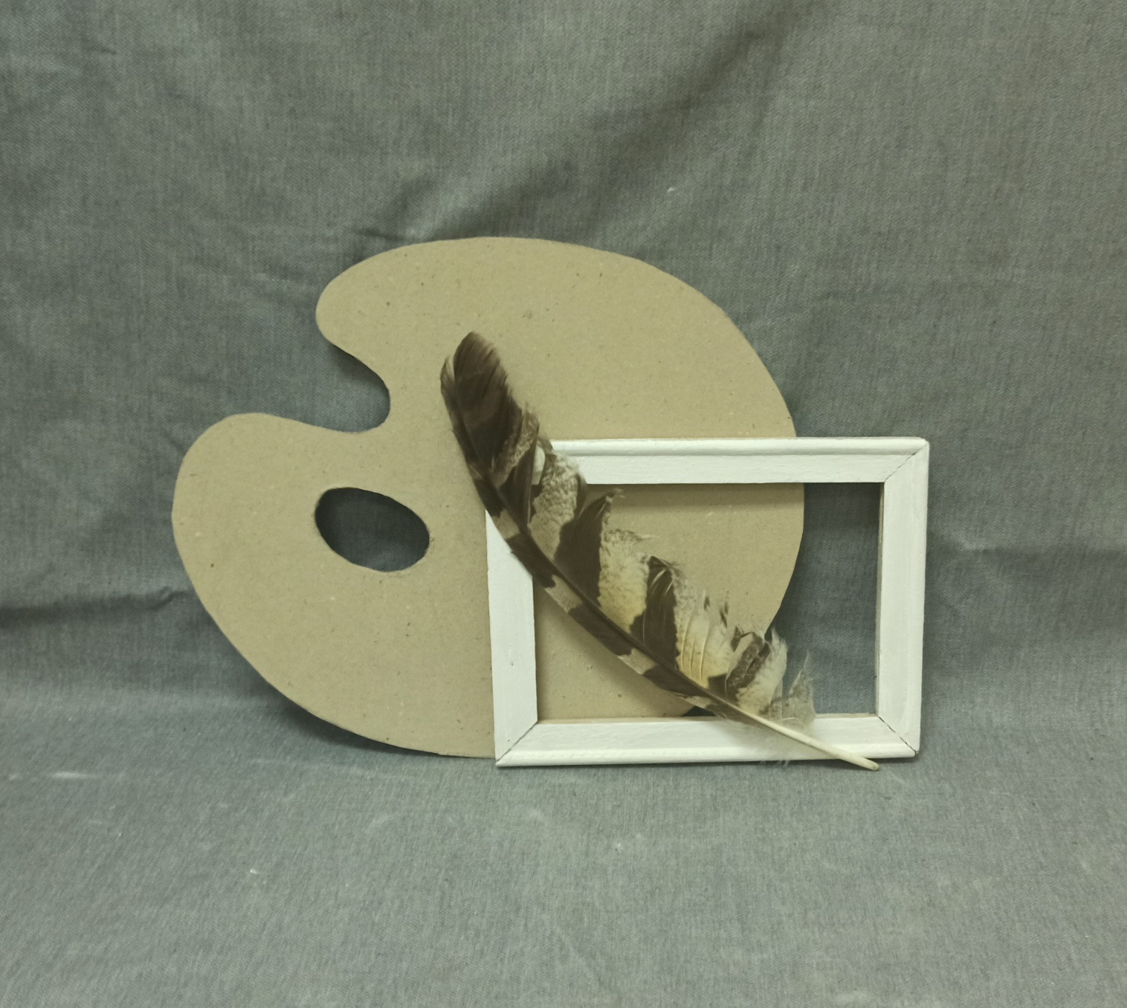

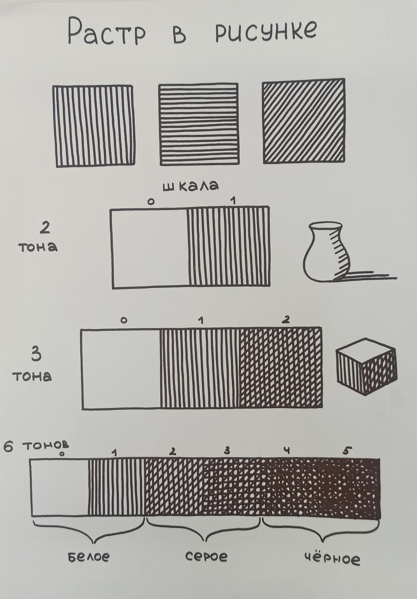

**Приложение №2 Работы обучающихся**

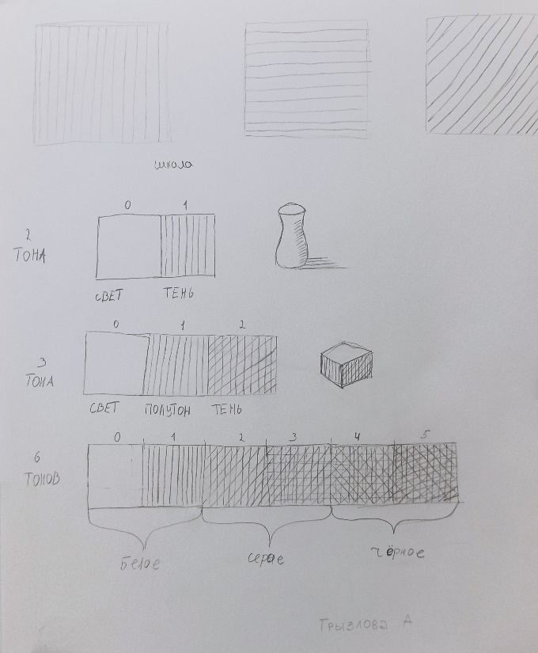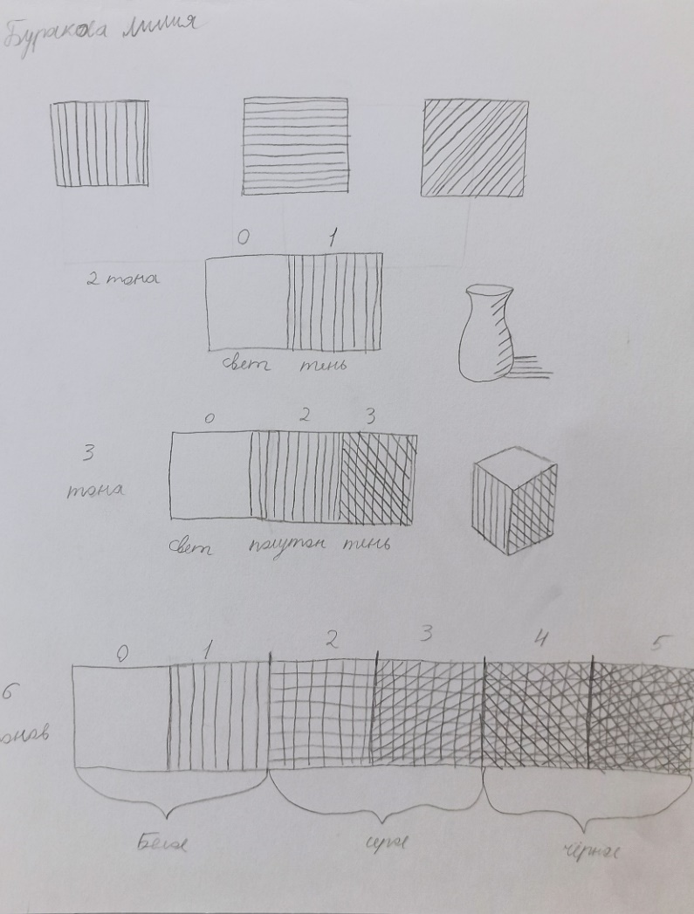

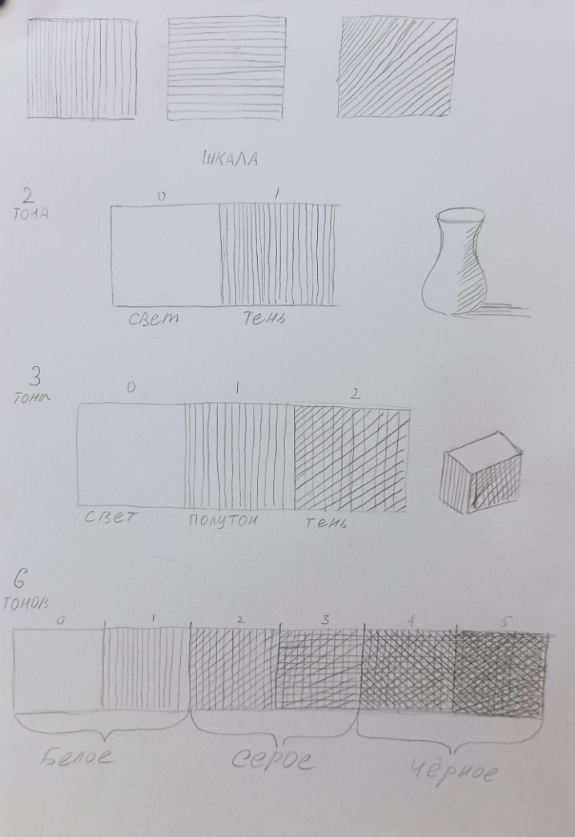 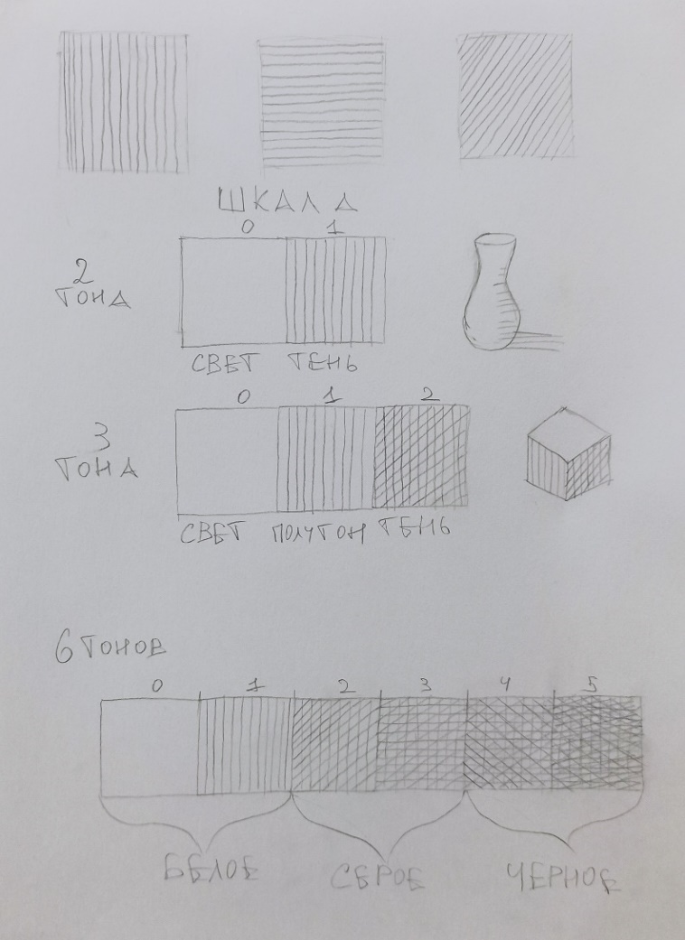

Приложение № 3

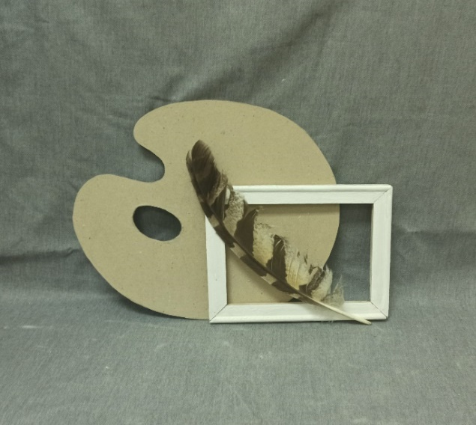 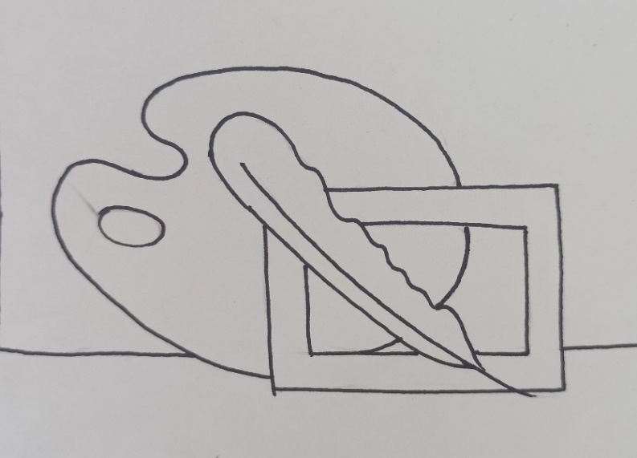

Постоновка Построение

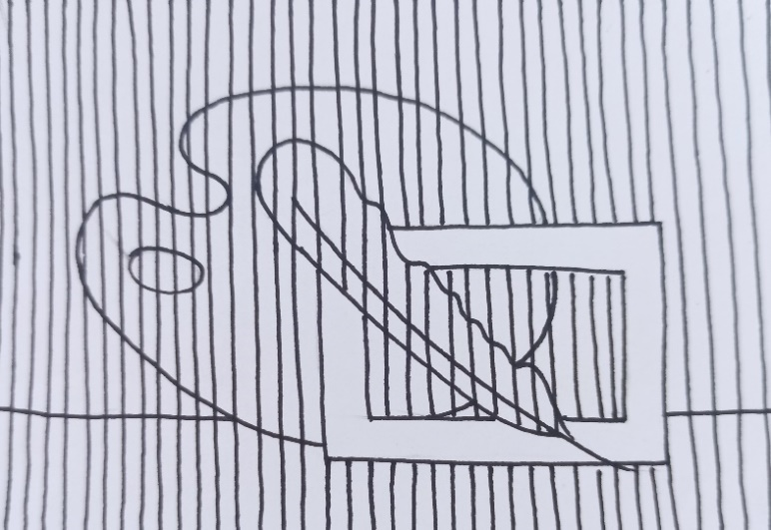 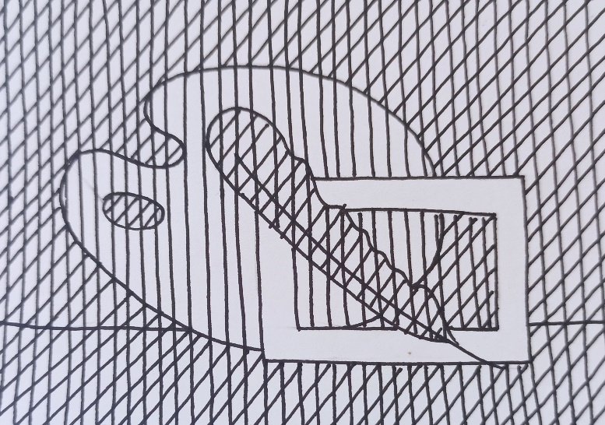

1 слой 2 слой

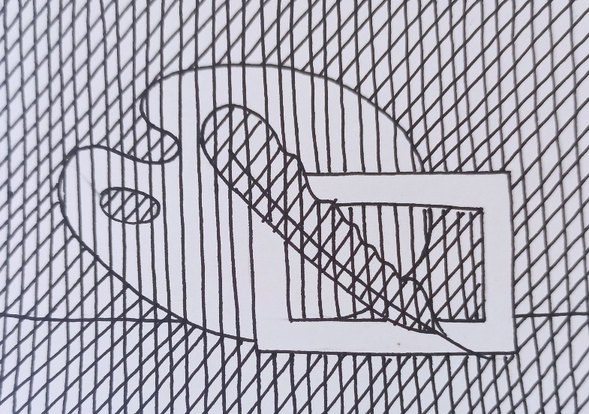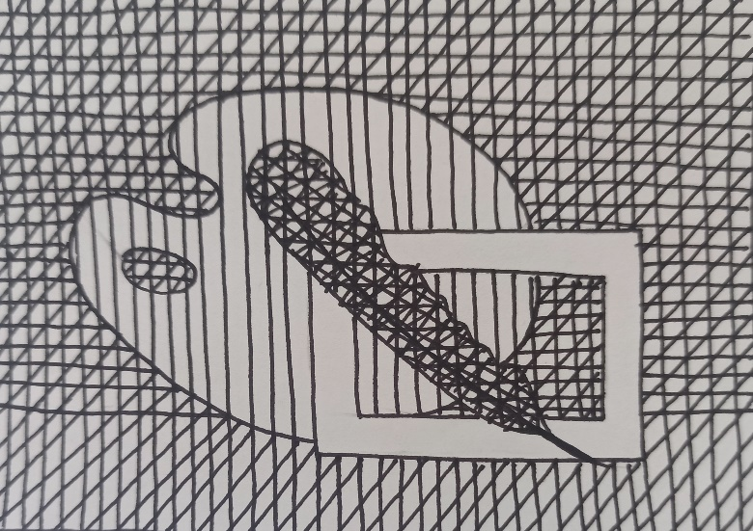

3 слой 4 слой

**Приложение №5 Работы обучающихся**

